**Parte 1:**

* **Order Details** está relacionada con **Orders** y **Products** a través de OrderID y ProductID.
* **Products** está relacionada con **Suppliers** y **Categories** a través de SupplierID y CategoryID.
* **Orders** está relacionada con **Customers**, **Employees**, y **Shippers** a través de CustomerID, EmployeeID, y ShipVia.
* **EmployeeTerritories** une a **Employees** y **Territories** a través de EmployeeID y TerritoryID.
* **CustomerCustomerDemo** une a **Customers** y **CustomerDemographics** a través de CustomerID y CustomerTypeID.

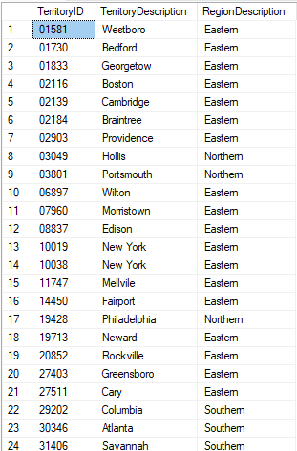

- Siguiendo la misma lógica del INNER JOIN ahora: Escribe una consulta en SQL que te permita obtener el detalle de todos los campos del empleado (Employees), y el ID del territorio al que pertenece (TerritoryID). Que Query ejecuto?

SELECT e.*, et.TerritoryID

FROM Employees e

INNER JOIN EmployeeTerritories et ON e.EmployeeID = et.EmployeeID;

- Complementa la Query anterior, para obtener adicionalmente la descripción del territorio (TerritoryDescription), Tip: puedes agregar otra tabla con alias y agregar un nuevo Inner Join. Que Query ejecuto?

SELECT e.*, et.TerritoryID, t.TerritoryDescription

FROM Employees e

INNER JOIN EmployeeTerritories et ON e.EmployeeID = et.EmployeeID

INNER JOIN Territories t ON et.TerritoryID = t.TerritoryID;